VOLVO FH12 4х2
Цена | 3 800 000 рублей с НДС, возможен лизинг  3 170 000 руб. без НДС

Автомобиль с пробегом, не использовался при перевозке сыпучих грузов
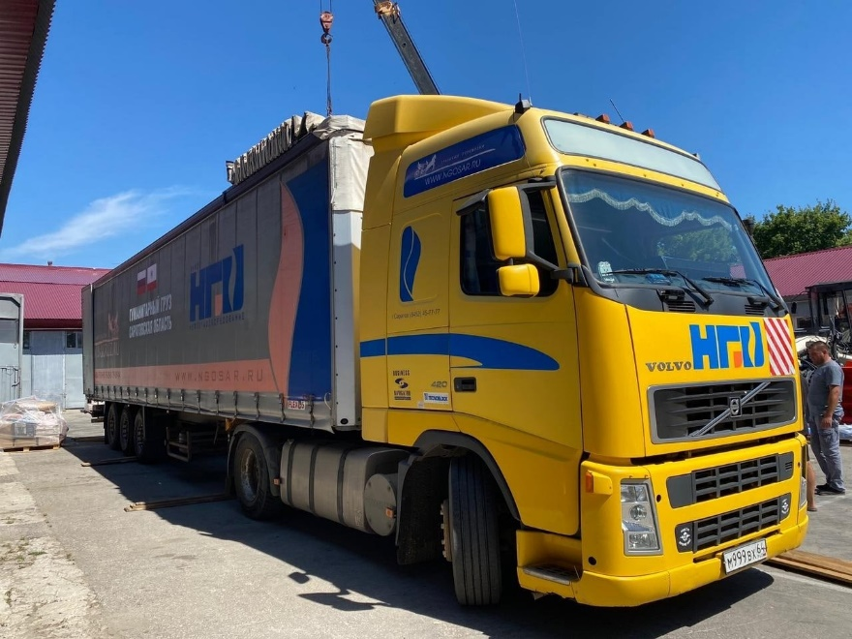
Модель: | FH
VIN: | X9PA4CFA94W843922
Год выпуска: | 2004
Двигатель: | 12.0L, дизель 420л.с. D12 евро3
Производитель: | Швеция
Тип кабины: | 2х местная, 2 спальных места
Привод: | Задний
Руль: | Левый
Цвет Кузова: | Желтый
Состояние: | Идеальное состояние
Пробег:  Размер колес: | 1143000 км  22,5

савсавас

Описание автомобиля:
- МАХ масса 22 000кг
- Масса без нагрузки 7 300кг
- Объём бака 650л
- Приобретён и обслуживался у официального дилера
- Пневмосидение водителя
- Двигатель, КПП, задний мост в идеальном состоянии
- Задняя подвеска на пневмобаллонах
- Механическая подвеска кабины
- ABS, ASR, EBS
- Блокировка дифференциала заднего моста
- Автономный отопитель салона сухого и мокрого типа
- Вебасто (подогрев двигателя)
- Климат-контроль
- Бортовой компьютер
- Тахограф
- Эл.стеклоподъемники
- Обогрев и электоропривод зеркал
- Люк
- Аудиосистема
- Холодильник
- Центральный замок
- Спойлер кабины
Автомобиль принадлежит заводу и использовался для перевозки продукции предприятия. За все время эксплуатации автомобиль находился в одних руках.
Если Вы планируете приобрести автомобиль своей мечты, звоните или оставляйте заявку на нашем сайте, менеджеры свяжутся с Вами в ближайшее время. Форма расчета: Безналичный расчет с НДС, лизинг по доступной % ставке (прозрачность сделки гарантируем) Возможен торг. Индивидуальные условия

